Саратовская компания принимает участие в выставке в Республике Казахстан
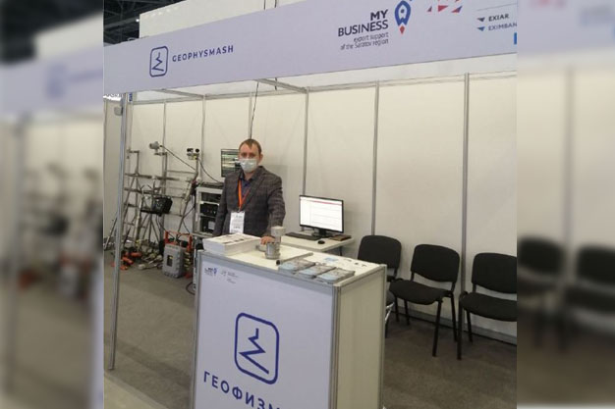

При содействии АНО «Центр поддержки экспорта Саратовской области» саратовская компания ООО «Геофизмаш» принимает участие в международной выставке «Нефть и Газ» KIOGE 2021 в г. Нур-Султан, РК. Kioge – авторитетная площадка для презентации инновационных технологий и основных тенденций развития нефтегазовой отрасли. Являясь одним из важнейших отраслевых событий, содействует развитию актуальных экономических идей и выработке конкретных решений для нефтегазового сектора. Цель мероприятия – освещение и обсуждение вопросов и актуальных тем нефтегазовой отрасли Казахстана, внедрение «умных» технологий, цифровизация нефтедобывающих процессов.
Выставка KIOGE за историю своего существования стала визитной карточкой нефтегазовой промышленности Казахстана. Ежегодно на площадке KIOGE собираются 300 компаний-участников и свыше 4 000 профильных посетителей из более, чем двадцати стран мира.
Участие субъектов малого и среднего предпринимательства в международных выставках проходит при содействии АНО «Центр поддержки экспорта Саратовской области» в рамках реализации национального проекта «Международная кооперация и экспорт».

